

**"Жеміс-жидек дақылдарының және жүзімнің көпжылдық көшеттерін отырғызу және өсіру (оның ішінде қалпына келтіру) шығындарының құнын субсидиялау" мемлекеттік көрсетілетін қызмет регламентін бекіту туралы**

***Күшін жойған***

Жамбыл облысы әкімдігінің 2016 жылғы 18 сәуірдегі № 126 қаулысы. Жамбыл облысы Әділет департаментінде 2016 жылғы 20 мамырда № 3084 болып тіркелді. Күші жойылды - Жамбыл облысы әкімдігінің 2020 жылғы 12 қазандағы № 226 қаулысымен

      Ескерту. Күші жойылды - Жамбыл облысы әкімдігінің 12.10.2020 № 226 (алғашқы ресми жарияланған күнінен кейін күнтізбелік он күн өткен соң қолданысқа енгізіледі) қаулысымен.  
      РҚАО-ның ескертпесі.  
      Құжаттың мәтінінде түпнұсқаның пунктуациясы мен орфографиясы сақталған.

      "Қазақстан Республикасындағы жергілікті мемлекеттік басқару және өзін-өзі басқару туралы" Қазақстан Республикасының 2001 жылғы 23 қаңтардағы Заңына, "Мемлекеттік көрсетілетін қызметтер туралы" Қазақстан Республикасының 2013 жылғы 15 сәуірдегі Заңына сәйкес Жамбыл облысының әкімдігі ҚАУЛЫ ЕТЕДІ:

      1. Қоса беріліп отырған "Жеміс-жидек дақылдарының және жүзімнің көпжылдық көшеттерін отырғызу және өсіру (оның ішінде қалпына келтіру) шығындарының құнын субсидиялау" мемлекеттік көрсетілетін қызмет регламенті бекітілсін.

      2. "Жамбыл облысы әкімдігінің ауыл шаруашылығы басқармасы" коммуналдық мемлекеттік мекемесі заңнамада белгіленген тәртіппен:

      1) осы қаулының әділет органдарында мемлекеттік тіркелуін;

      2) осы қаулыны мемлекеттік тіркеуден өткеннен кейін күнтізбелік он күн ішінде оны ресми жариялауға жіберуді;

      3) осы қаулының Жамбыл облысы әкімдігінің интернет-ресурсында орналастырылуын;

      4) осы қаулыдан туындайтын басқа да шаралардың қабылдануын қамтамасыз етсін.

      3. "Ауыл шаруашылығы дақылдарын қорғалған топырақта өңдеп өсiру шығындарының құнын субсидиялау" мемлекеттік көрсетілетін қызмет регламентін бекіту туралы" Жамбыл облысы әкімдігінің 2015 жылғы 17 тамыздағы № 205 қаулысының (Нормативтік құқықтық актілердің мемлекеттік тіркеу тізілімінде № 2776 болып тіркелген, 2015 жылдың 27 қазанында "Ақ жол" газетінде жарияланған) күші жойылды деп танылсын.

      4. Осы қаулының орындалуын бақылау облыс әкімінің орынбасары А. Нұралиевке жүктелсін.

      5. Осы қаулы әділет органдарында мемлекеттік тіркелген күннен бастап

      күшіне енеді және оның алғашқы ресми жарияланған күнінен кейін күнтізбелік он күн өткен соң қолданысқа енгізіледі.

|  |  |
| --- | --- |
| *Облыс әкімі* | *К. Көкрекбаев* |

|  |  |
| --- | --- |
|  | Жамбыл облысы әкімдігінің 2016 жылғы "18" 04 № 126 қаулысымен бекітілген |

**"Жеміс-жидек дақылдарының және жүзімнің көпжылдық көшеттерін отырғызу және өсіру (оның ішінде қалпына келтіру) шығындарының құнын субсидиялау" мемлекеттік көрсетілетін қызмет регламенті**

**1. Жалпы ережелер**

      1. "Жеміс-жидек дақылдарының және жүзімнің көпжылдық көшеттерін отырғызу және өсіру (оның ішінде қалпына келтіру) шығындарының құнын субсидиялау" мемлекеттік көрсетілетін қызметі "Жамбыл облысы әкімдігінің ауыл шаруашылығы басқармасы" коммуналдық мемлекеттік мекемесімен (бұдан әрі – көрсетілетін қызметті беруші) және аудандар және (немесе) Тараз қаласы әкімдігінің ауыл шаруашылығы бөлімімен (бұдан әрі – Бөлім) "Жеміс-жидек дақылдарының және жүзімнің көпжылдық көшеттерін отырғызу және өсіру (оның ішінде қалпына келтіру) шығындарының құнын субсидиялау мемлекеттік көрсетілетін қызмет стандартын бекіту туралы" Қазақстан Республикасы Ауыл шаруашылығы министрінің 2015 жылғы 28 сәуірдегі № 4-1/379 бұйрығымен бекітілген "Жеміс-жидек дақылдарының және жүзімнің көпжылдық көшеттерін отырғызу және өсіру (оның ішінде қалпына келтіру) шығындарының құнын субсидиялау" мемлекеттік көрсетілетін қызмет стандартына (Нормативтік құқықтық актілердің мемлекеттік тіркеу тізілімінде № 11278 болып тіркелген) (бұдан әрі - стандарт) сәйкес көрсетіледі.

      Өтінімді қабылдау және мемлекеттік көрсетілетін қызмет нәтижесін беру:

      1) көрсетілетін қызметті берушінің және Бөлімнің кеңселері;

      2) "Азаматтарға арналған үкімет" мемлекеттік корпорация" коммерциялық емес акционерлік қоғамы (бұдан әрі – Мемлекеттік корпорация) арқылы жүзеге асырылады.

      2. Мемлекеттік қызметті көрсету нысаны: қағаз түрінде.

      3. Мемлекеттік қызмет көрсету нәтижесі - көрсетілетін қызметті алушылардың банктік шотартына тиесілі бюджеттік субсидияларды одан әрі аудару үшін аумақтық қазынашылық бөлімшесіне төлеуге төлем құжаттарын ұсыну.

      Мемлекеттік көрсетілетін қызметті көрсетудің нәтижесін ұсыну нысаны: қағаз түрінде.

      Мемлекеттік корпорация арқылы жүгінген кезде көрсетілетін қызметті алушыға стандарттың 1 және 2-қосымшаларына сәйкес нысандар бойынша қағаз тасығышта көрсетілген қызметті берушінің уәкілетті адамының қолы қойылған, субсидия тағайындау/тағайындамау туралы шешіммен хабарлама жолданады.

**2. Мемлекеттік қызметтер көрсету процесінде көрсетілетін қызметті берушінің құрылымдық бөлімшелерінің (қызметкерлерінің) іс-қимылы тәртібін сипаттау**

      4. Мемлекеттік қызметті көрсету бойынша іс-қимылды бастау үшін негіздеме – стандарттың 9-тармағында көрсетілген құжаттар тізбесі.

      5. Мемлекеттік қызмет көрсету процесінің құрамына кіретін әрбір рәсімнің (іс-қимылдың) мазмұны, оны орындаудың ұзақтығы:

      1) Бөлімнің жауапты орындаушысы көрсетілетін қызметті алушыдан өтінімді 15 (он бес) минут ішінде қабылдайды және тіркейді.

      Өтінімді қабылдап алғаннан кейін көрсетілетін қызметті алушының құжаттар топтамасының "Жеміс-жидек дақылдарының және жүзімнің көпжылдық көшеттерін отырғызу және өсіру (оның ішінде қалпына келтіру) шығындарының құнын субсидиялау қағидаларын бекіту туралы" Қазақстан Республикасы Ауыл шаруашылығы министрінің міндетін атқарушының 2015 жылғы 27 ақпандағы № 4-1/168 бұйрығымен (Нормативтік құқықтық актілердің мемлекеттік тіркеу тізілімінде № 11151 болып тіркелген) бекітілген Жеміс-жидек дақылдарының және жүзімнің көпжылдық көшеттерін отырғызу және өсіру (оның ішінде қалпына келтіру) шығындарының құнын субсидиялау қағидаларының (бұдан әрі – Қағидалар) талаптарына сәйкестігін 3 (үш) жұмыс күні ішінде қарастырады және Қағидалардың талаптарына сәйкес келетін өтінімді ведомствоаралық комиссияға (бұдан әрі – Комиссия) енгізеді.

      Қағидалардың талаптарына сәйкес келмейтін өтінім ұсынылған жағдайда, 2 (екі) жұмыс күні ішінде қайта пысықтауға қайтарылады;

      2) Комиссия Бөлімнің жауапты орындаушысымен өтінім енгізілген күннен бастап 4 (төрт) жұмыс күні ішінде жергілікті жерге барып зерттеп-қарау актісін жасайды.

      Зерттеп-қарау актісі жасалғаннан кейін 1 (бір) жұмыс күні ішінде субсидияны беру немесе оны беруден бас тарту туралы хаттамалық шешім қабылдайды және Бөлімнің жауапты орындаушысына ұсынады;

      3) Бөлімнің жауапты орындаушысы Комиссиямен субсидияны беру туралы шешім қабылданған жағдайда өтінімді зерттеп-қарау актісінің көшірмесімен және Комиссияның хаттамалық шешімінің көшірмесімен бірге көрсетілетін қызметті берушінің жауапты орындаушысына 1 (бір) жұмыс күні ішінде жолдайды.

      Субсидияны беруден бас тартқан жағдайда бас тарту себебін көрсете отырып бас тарту туралы жазбаша түрде көрсетілетін қызметті алушыны хабардар етеді;

      4) көрсетілетін қызметті берушінің жауапты орындаушысы зерттеп-қарау актісінің көшірмесімен және Комиссияның хаттамалық шешімінің көшірмесімен бірге өтінімді Бөлімнің жауапты орындаушысынан алғаннан кейін, 4 (төрт) сағат ішінде ақы төлем құжаттарын қалыптастырады және көрсетілетін қызметті берушінің басшысына бекітуге ұсынады;

      5) көрсетілетін қызметті берушінің басшысы ұсынылған ақы төлем құжаттарын 4 (төрт) сағат ішінде бекітеді және көрсетілетін қызметті берушінің есеп бөліміне ұсынады;

      6) көрсетілетін қызметті берушінің есеп бөлімі бекітілген ақы төлем құжаттарын аумақтық қазынашылық бөлімшесіне 1 (бір) жұмыс күні ішінде жолдайды.

      6. Келесі рәсімді (іс-қимылды) орындауды бастауға негіз болатын мемлекеттік қызмет көрсету рәсімінің (іс-қимылдың) нәтижесі:

      1) көрсетілетін қызметті алушыдан өтінімді қабылдау, тіркеу және оны Қағидалар талаптарына сәйкестігіне қарастыру, Комиссияға енгізу;

      2) зерттеп-қарау актісін жасау, хаттамалық шешім қабылдау және құжаттарды Бөлімнің жауапты орындаушысына ұсыну;

      3) өтінімді зерттеп-қарау актісінің көшірмесімен және Комиссияның хаттамалық шешімінің көшірмесімен бірге көрсетілетін қызметті берушінің жауапты орындаушысына жолдау;

      4) ақы төлем құжаттарын қалыптастыру және көрсетілетін қызметті берушінің басшысына бекітуге ұсыну;

      5) ақы төлем құжаттарын бекіту және көрсетілетін қызметті берушінің есеп бөліміне ұсыну;

      6) бекітілген ақы төлем құжаттарын аумақтық қазынашылық бөлімшесіне жолдау.

**3. Мемлекеттік қызметтерді көрсету процесінде көрсетілетін қызметті берушінің құрылымдық бөлімшелерінің (қызметкерлерінің) өзара іс-қимылы тәртібін сипаттау**

      7. Мемлекеттік қызмет көрсету үдерісіне қатысатын көрсетілетін қызметті берушінің құрылымдық бөлімшелер (қызметкерлер) тізбесі:

      Бөлімнің жауапты орындаушысы;

      Комиссия;

      көрсетілетін қызметті берушінің жауапты орындаушысы;

      көрсетілетін қызметті берушінің басшысы;

      көрсетілетін қызметті берушінің есеп бөлімі.

      8. Құрылымдық бөлімшелер (қызметкерлер) арасында рәсімдердің (іс-қимылдың) кезектілігін сипаттау және әрбір рәсімнің (іс-қимылдың) орындалу ұзақтығын көрсету:

      1) Бөлімнің жауапты орындаушысы көрсетілетін қызметті алушыдан өтінімді 15 (он бес) минут ішінде қабылдайды және тіркейді.

      Өтінімді қабылдап алғаннан кейін көрсетілетін қызметті алушының құжаттар топтамасының Қағидалардың талаптарына сәйкестігін 3 (үш) жұмыс күні ішінде қарастырады және Қағидалардың талаптарына сәйкес келетін өтінімді Комиссияға енгізеді.

      Қағидалардың талаптарына сәйкес келмейтін өтінім ұсынылған жағдайда, 2 (екі) жұмыс күні ішінде қайта пысықтауға қайтарылады;

      2) Комиссия Бөлімнің жауапты орындаушысымен өтінім енгізілген күннен бастап 4 (төрт) жұмыс күні ішінде жергілікті жерге барып зерттеп-қарау актісін жасайды.

      Зерттеп-қарау актісі жасалғаннан кейін 1 (бір) жұмыс күні ішінде субсидияны беру немесе оны беруден бас тарту туралы хаттамалық шешім қабылдайды және Бөлімнің жауапты орындаушысына ұсынады;

      3) Бөлімнің жауапты орындаушысы Комиссиямен субсидияны беру туралы шешім қабылданған жағдайда өтінімді зерттеп-қарау актісінің көшірмесімен және Комиссияның хаттамалық шешімінің көшірмесімен бірге көрсетілетін қызметті берушінің жауапты орындаушысына 1 (бір) жұмыс күні ішінде жолдайды.

      Субсидияны беруден бас тартқан жағдайда бас тарту себебін көрсете отырып бас тарту туралы жазбаша түрде көрсетілетін қызметті алушыны хабардар етеді;

      4) көрсетілетін қызметті берушінің жауапты орындаушысы зерттеп-қарау актісінің көшірмесімен және Комиссияның хаттамалық шешімінің көшірмесімен бірге өтінімді Бөлімнің жауапты орындаушысынан алғаннан кейін, 4 (төрт) сағат ішінде ақы төлем құжаттарын қалыптастырады және көрсетілетін қызметті берушінің басшысына бекітуге ұсынады;

      5) көрсетілетін қызметті берушінің басшысы ұсынылған ақы төлем құжаттарын 4 (төрт) сағат ішінде бекітеді және көрсетілетін қызметті берушінің есеп бөліміне ұсынады;

      6) көрсетілетін қызметті берушінің есеп бөлімі бекітілген ақы төлем құжаттарын аумақтық қазынашылық бөлімшесіне 1 (бір) жұмыс күні ішінде жолдайды.

**4. Мемлекеттік корпорациямен және (немесе) өзге де көрсетілетін қызметті берушілермен өзара іс-қимыл тәртібін, сондай-ақ мемлекеттік қызмет көрсету процесінде ақпараттық жүйелерді пайдалану тәртібін сипаттау**

      9. Мемлекеттік корпорацияға және (немесе) өзге көрсетілетін қызметті берушіге жүгіну тәртібінің сипаттамасы, көрсетілетін қызметті алушының сұрау салуын өңдеудің ұзақтығы:

      Мемлекеттік корпорация:

      көрсетілетін қызметті алушыдан өтінімді 20 (жиырма) минут ішінде қабылдайды және тиісті құжаттардың қабылданғаны туралы қолғат береді;

      көрсетілетін қызметті алушы стандарттың 9-тармағында көрсетілген тізбеге сәйкес құжаттар топтамасын толық ұсынбаған жағдайда, өтінішті қабылдаудан бас тартады және стандарттың 5-қосымшасына сәйкес нысан бойынша құжаттарды қабылдаудан бас тарту туралы қолхат береді;

      өтінімді қабылдап алғаннан кейін оны 1 (бір) жұмыс күні ішінде көрсетілетін қызметті берушіге ұсынады.

      10. Мемлекеттік қызмет көрсетудің нәтижесін Мемлекеттік корпорация арқылы алу процесінің сипаттамасы, оның ұзақтығы:

      көрсетілетін қызметті беруші көрсетілетін қызметті алушының өтінімін қағидалардың 4-тармағында көрсетілген шарттарына сәйкестігіне тексерген соң, стандарттың 1 және 2-қосымшаларына сәйкес нысандар бойынша қағаз тасығышта көрсетілген қызметті берушінің уәкілетті адамының қолы қойылған, субсидия тағайындау/тағайындамау туралы шешіммен хабарламаны мемлекеттік корпорацияға жолдайды.

      Мемлекеттік корпорацияда дайын құжаттарды көрсетілетін қызметті алушыға беруді жеке басты куәландыратын құжатты көрсеткен жағдайда, қолхат негізінде оның жұмыскері жүзеге асырады.

      Мемлекеттік корпорация нәтиженің бір ай сақталуын қамтамасыз етеді, одан кейін оларды көрсетілетін қызметті берушіге сақтауға береді. Көрсетілетін қызметті алушы бір ай өткеннен кейін жүгінген кезде, Мемлекеттік корпорацияның сұрауы бойынша көрсетілетін қызметті беруші 1 (бір) жұмыс күні ішінде дайын құжаттарды Мемлекеттік корпорацияға көрсетілетін қызметті алушыға беру үшін жолдайды.

      Мемлекеттік қызмет көрсету процесінде рәсімдердің (іс-қимылдардың) ретін, көрсетілетін қызметті берушінің толық сипаттамасы құрылымдық бөлімшелерінің (қызметкерлерінің) өзара іс-қимылдарының, сонымен қатар өзге көрсетілген қызмет берушілермен, Мемлекеттік корпорациямен өзара іс-қимыл тәртібінің сипаттамасы осы регламенттің 1, 2 қосымшаларына сәйкес мемлекеттік қызмет көрсетудің бизнес-процестерінің анықтамалығында көрсетіледі.

      Мемлекеттік қызмет көрсетудің бизнес-процестерінің анықтамалығы көрсетілетін қызметті Жамбыл облысы әкімдігінің (http://zhambyl.gov.kz) интернет-ресурстарында және көрсетілетін қызметті берушінің ресми сайтында (http://ush.zhambyl.kz) орналастырылады.

|  |  |
| --- | --- |
|  | "Жеміс-жидек дақылдарының және жүзімнің көпжылдық көшеттерін отырғызу және өсіру (оның ішінде қалпына келтіру) шығындарының құнын субсидиялау" мемлекеттік көрсетілетін қызмет регламентіне 1-қосымша |

**Көрсетілетін қызметті беруші арқылы мемлекеттік көрсетілетін қызмет бизнес-процестерінің анықтамалығы**

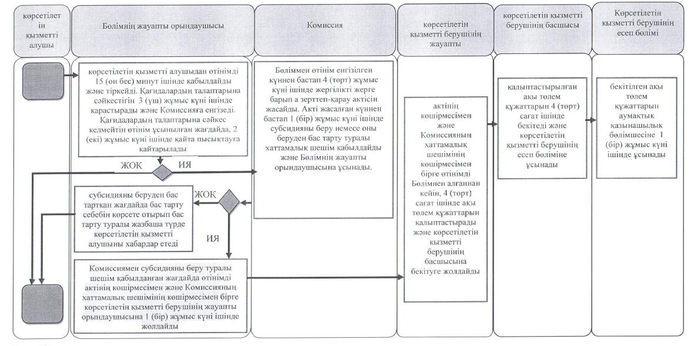

|  |  |
| --- | --- |
|  | "Жеміс-жидек дақылдарының және жүзімнің көпжылдық көшеттерін отырғызу және өсіру (оның ішінде қалпына келтіру) шығындарының құнын субсидиялау" мемлекеттік көрсетілетін қызмет регламентіне 2-қосымша |

**Мемлекеттік корпорация арқылы мемлекеттік көрсетілетін қызмет бизнес-процестерінің анықтамалығы**

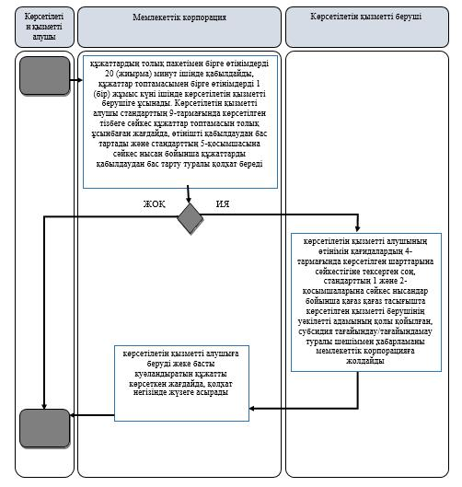

**Шартты белгілер:**

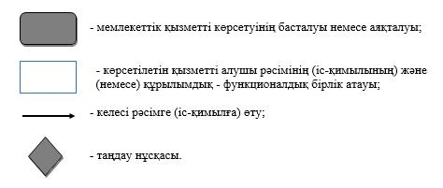

© 2012. Қазақстан Республикасы Әділет министрлігінің «Қазақстан Республикасының Заңнама және құқықтық ақпарат институты» ШЖҚ РМК